Plataforma digital IntelliROCK: acelerando la exploración minera para hacer sostenible la operación minera.
Categoría: Minería 4.0.
Tema: Aplicación de tecnologías emergentes.
Luis Rojas Laiza.
Independiente.
Av. General Santa Cruz 482, Jesús María.
990074499
luis.a.rojas.laiza@gmail.com

Reseña: Ingeniero de minas con más 15 años de experiencia para la resolución de problemas operacionales de extracción y procesamiento de minerales a través de proyectos de mejora con metodologías Ágiles.
Contexto: Los minerales en general han pasado a ocupar un lugar destacado en la agenda geopolítica debido a la revolución impulsada por la llegada de los vehículos eléctricos, las nuevas formas de almacenamiento de energía y las fuentes de energía renovables. Este interés refleja la importancia de garantizar un suministro estable y sostenible de minerales en general, en el contexto de la transición hacia una economía más ecológica y la creciente oposición a la minería.
En ese sentido de la escasez de minerales, hay tareas pendientes en distintos ámbitos de la industria minera como: diversificar las zonas de extracción, descentralizar las plantas de procesamiento, así como hacer más transparentes las cadenas de suministro de estos minerales.
Objetivos:
Pero desde nuestro papel en la aplicación de nuevas tecnologías dada la escasez de minerales y la disminución de nuevos descubrimientos, se quiere desarrollar la primera plataforma digital en minería para desarrollar la pérdida cero de minerales en el proceso y acelerar la creación de nuevos yacimientos mineros.
Metodología:
- Causa del problema: escasez de minerales críticos y disminución de nuevos descubrimientos.
- Solución: Integrar herramientas como machine vision y cloud computing en torno a una plataforma digital, que contará con un sistema automatizado de detección de minerales que aprovecha la fortaleza del procesamiento de imágenes y la inteligencia artificial. Mejorar la precisión de la predicción de minerales, tanto en operaciones mineras activas como en misiones exploratorias para descubrir nuevos yacimientos.
- Mercado inicial: como el oro es uno de los minerales que sigue atrayendo la mayor parte del gasto de capital en minería o su precio seguirá tendiendo al alza, el oro puede considerarse un mercado inicial para apalancar un proyecto de inversión tecnológica. Por eso se midió el tamaño del mercado del oro simulando la producción de las 35 minas de oro más representativas del mundo durante un periodo de 7 años. Una vez alcanzada cierta madurez tecnológica, el cobre y los minerales críticos podrían escalarse.
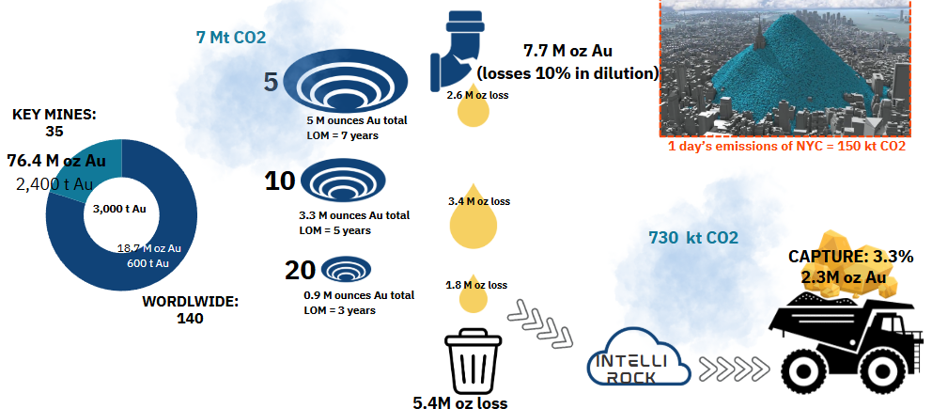

Figure 1 Simulation of the size of the initial gold market (Own elaboration).

- Resultados: De la simulación realizada para el cálculo inicial del mercado se deducen pérdidas de 7.7 millones de onzas finas de oro equivalentes a 19,000 millones de dólares a lo largo de 7 años. Se estima que con la plataforma digital se puede capturar el 30% de esta pérdida. Aparte del beneficio monetario, esta solución implica una reducción del transporte del material para evitar la emisión de 730.000 toneladas de CO2.
En la primera fase, se instalarán sensores a lo largo de toda la línea de producción para desglosar los nuevos resultados individuales de la primera mina y liberar un beneficio medio de 14,000 onzas al año, que representa 36 millones de dólares por mina de oro al año (con un precio base de 2,500 $/onza). Una vez medido el beneficio total se podría trabajar con una comisión monetaria del 10% y obtener una bonificación de 8Kt de CO2 por cliente y año.
Table 1 Autonomous total reconciliation (own elaboration).
Stages in the mining process | Mineral detection sensor | Partial reconciliation
Reserve block model | s1  s2  s3  s4 | d1  d2  d3  d4
Long-term block model | s1  s2  s3  s4 | d1  d2  d3  d4
Short-term block model | s1  s2  s3  s4 | d1  d2  d3  d4
Post-blasting block model | s1  s2  s3  s4 | d1  d2  d3  d4
Dispatch block model | s1  s2  s3  s4 | d1  d2  d3  d4
Autonomous total reconciliation |  | d1+d2+d3+d4

El segundo paso será el lanzamiento de la plataforma IntelliROCK, que servirá de base tecnológica para reunir a las minas y a los proveedores de tecnología que, con el apoyo de un patrocinador de tecnología verde, garantizarán la producción sostenible de minerales.
La plataforma digital ofrece ventajas clave de sostenibilidad, sinergia y responsabilidad. Las empresas que utilicen esta plataforma digital serán sostenibles gracias a la eficiencia de sus operaciones. La sinergia será crucial para hacer frente a la escasez de científicos de datos y, por tanto, contribuirá al desarrollo de nuevos científicos de datos. La sinergia de los datos de las rocas también es importante para resolver problemas estocásticos complejos. Además, esta plataforma digital garantiza la rendición de cuentas y la transparencia para todas las partes interesadas mediante herramientas de visualización.
Conclusiones:
Todo ello desencadenará interacciones entre los proveedores de tecnología, las empresas mineras y el Estado para generar valiosas aplicaciones de política minera que puedan acelerar nuevos proyectos brownfield. La plataforma digital permitirá el uso de herramientas de visualización a través de mapas del potencial de distritos mineros para avanzar en los proyectos sociales innovadores que necesitan las futuras ciudades autosostenibles cuando finalicen las explotaciones mineras.

